Associations

Description | Exemple
L’exercice d’association consiste à faire glisser les légendes appropriées sous des images. | 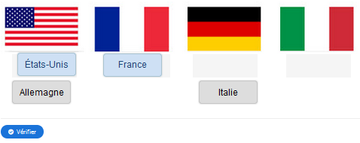

À remplir :
Instructions, description des images avec la réponse correspondante, fichiers d'images ou de photos (ou descriptions de ces photos).
Titre de la tâche et consigne :

N° | Description des images (de gauche à droite) | Réponse correspondante | Nom du fichier graphique (ou description de l'image)
1.
2.
3.
4.
5.
6.

